**Работа №4 по математике для 7 класса (2017 год)**

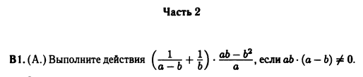

**В1**

** **

**(повторить §9, особое внимание обратить на примеры: 3, 4, 5)**

**В2**



**В3**



**В4**





**С1.**

**Решите уравнение: Х2 –Х – 6 =0**

**Решите задачу**

